Главная Новости Документы Сценарии Мелодии Софт Авторы Контакт Копилка
Баннерообмен

Главная\Документы\Сценарии школьных праздников

При использовании материалов этого сайта - АКТИВНАЯ ССЫЛКА и размещение баннера -ОБЯЗАТЕЛЬНО!!!

Слова благодарности выпускницы к учителям на Выпускном вечере

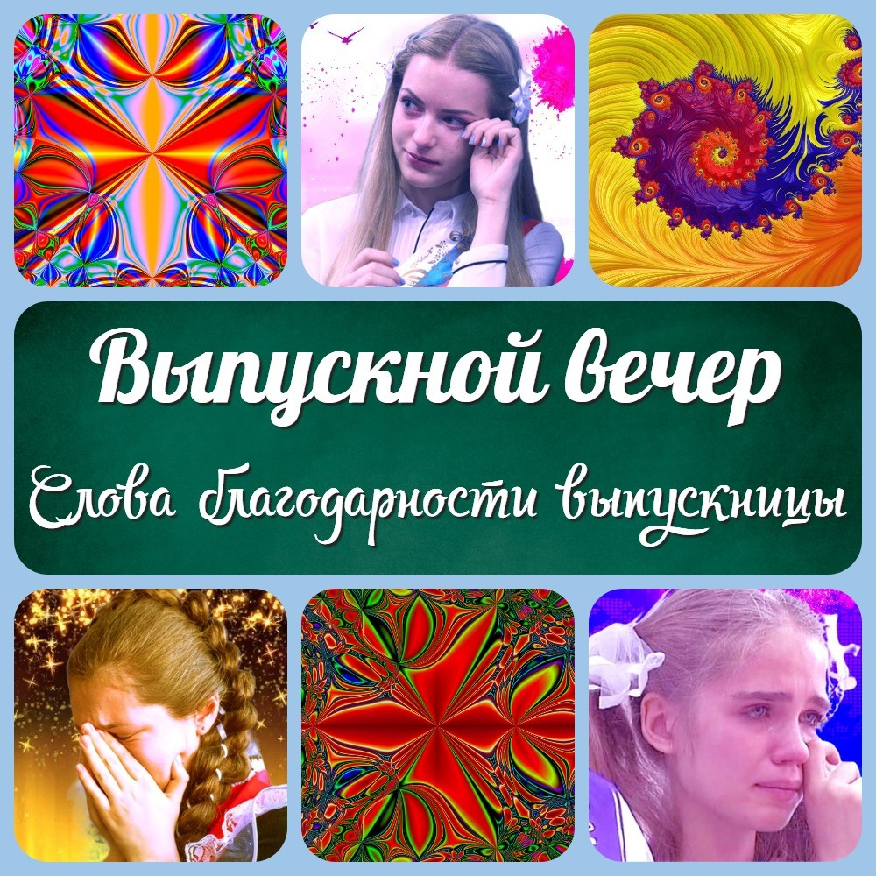

Я не хочу плакать, но... Сильные эмоции и искренние слова благодарности от выпускницы в адрес своих учителей на Выпускном вечере.
Сияющие огни, атмосфера радости и ностальгии, смешение эмоций в сердцах выпускников – все это неотъемлемая часть торжественного момента, который мы с нетерпением ждали и готовились к нему много месяцев. Выпускной вечер – время, когда мы оглядываемся назад на наши школьные годы, перелистываем

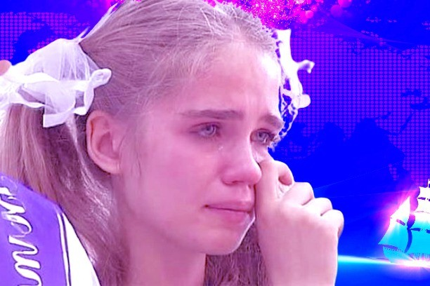страницы воспоминаний, и, словно нити, переплетаем наши сердца с теми, кто стоял рядом с нами на нашем пути.

Уважаемые учителя, дорогие мои наставники!
Сегодня, на этом великолепном празднике Выпускного бала, я стою перед вами с невыразимыми эмоциями в груди и словами благодарности на губах. Этот момент вызывает у меня смешанные чувства - радость и печаль, страх перед неизвестной взрослой жизнью и уверенность в своих силах, которую я обрела, благодаря вам, дорогие учителя.

Сейчас, когда я смотрю назад на наши с вами совместные годы, я осознаю, что школа - это не только место обучения, но и место, где мы росли и становились лучше, где мы с вами переживали радости и горести, праздники и испытания. Вы не только дарили нам знания, но и помогали становиться ЛЮДЬМИ.

Ваши уроки были не просто скучными лекциями, а увлекательными историями, в которых каждое слово пронизано энергией и страстью к предмету. Вы научили нас не только формулам и теоремам, но и ценностям, которые будут с нами всю жизнь. Вы вложили в нас частичку своей души, вашей мудрости и любви к профессии. Вы показали нам, как быть терпимыми, открытыми к новым знаниям, как быть уважительными и добрыми.

Я благодарна вам за каждый урок, за каждое слово поддержки, за каждый раз, когда вы верили в нас, когда мы сами не верили в себя. Вы вдохновляли нас на большие свершения, на поиск истины и смысла в нашей жизни.

Сегодня, стоя перед вами в этом волшебном вечернем платье, я хочу сказать вам спасибо. Спасибо за то, что вы верили в нас, за то, что вы дарили нам не только знания, но и уверенность в себе. Вы подарили нам крылья, чтобы мы могли взлететь в небо своих мечтаний.

Я не хочу плакать, но слезы сами катятся из глаз. Но это не слезы горя. Это слезы радости и слезы признательности к вам, моим вторым родителям, моим наставникам и друзьям. Все эти годы вы были рядом, снисходительны к моим ошибкам, выслушивали и направляли, давали советы и поддержку.

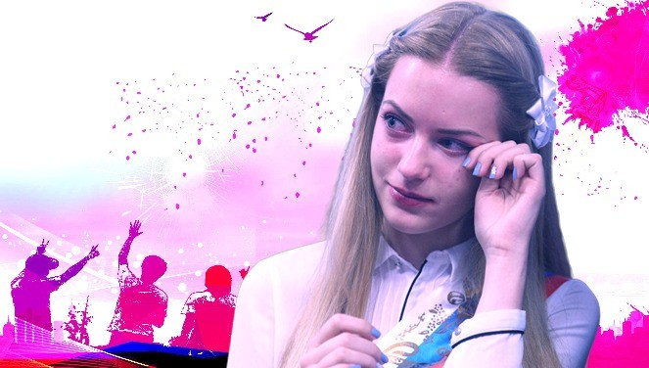

Дорогие учителя, сейчас наступает время расставания. Мы отправляемся в разные уголки мира, но помните, что вы всегда будете в наших сердцах. Вы стали неотъемлемой частью нашей жизни, и мы никогда не забудем вас и все то добро, которое вы внесли в наши сердца.

Сейчас я хочу пригласить всех выпускников присоединиться ко мне на сцене, чтобы спеть песню о нашей школе, о прекрасных годах, которые мы провели вместе. Пусть эта мелодия запомнится нам навсегда и напоминает о нашем общем пути, о дружбе и о любви, которую мы испытали друг к другу.

(Выпускники исполняют песню "Школа, прощай! Хоть мы придём не раз")

А теперь, я приглашаю всех выпускников вручить каждому из наших учителей цветы. Пусть эти цветы символизируют нашу благодарность и признательность за все, что вы сделали для нас.

(Выпускники спускаются в зал и вручают всем учителям цветы)

Спасибо вам, учителя, за ваш труд, за вашу преданность делу образования, за вашу любовь и заботу о нас. Пусть ваши сердца всегда наполняются радостью и гордостью за всех нас - ваших учеников.

И в завершение, давайте сделаем совместную фотографию, чтобы сохранить этот момент нашей с вами жизни в памяти. Пусть эта фотография станет свидетельством нашей благодарности и дружбы.

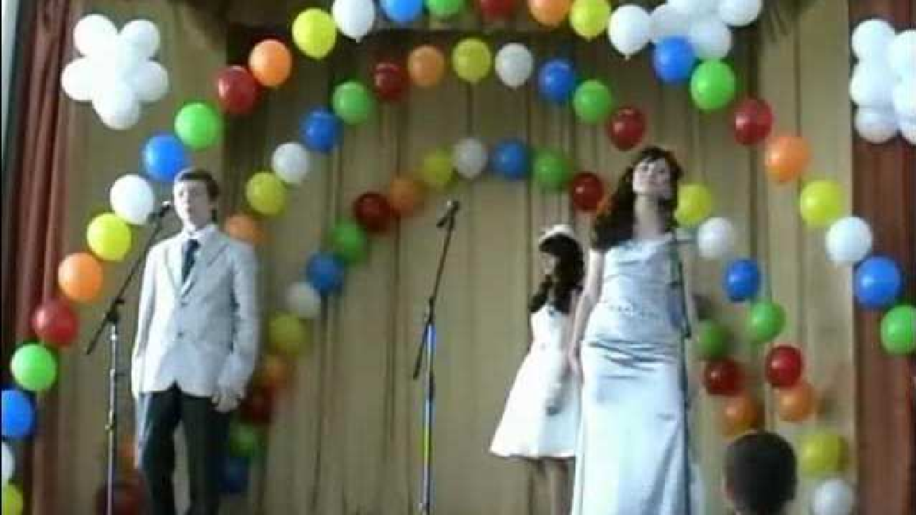Читать ещё статьи по теме:
- Выпускной вечер - сценарий школьного праздника
- Выпускной вечер - сценарий
- СЦЕНАРИЙ ВЫПУСКНОГО ВЕЧЕРА В 9-х КЛАССАХ
- Выпускной бал «Над вашей жизнью алые взметнутся паруса».(сценарий)
- Примерный сценарий "Выпускного бала"
- Сценарий выпускного бала в школе
- Переделанные песни для Выпускного вечера
- Сценка на выпускной: "Прощание со школой"
- Сценарий выпускного бала
- Переделанные песни к Выпускному вечеру.
- Сценарий выпускного вечера.
- Выпускной в 4 классе.
- Сценарий "Выпускного бала"
- Сценарий выпускного в 4 классе
- "Как Иван профессию выбирал"- Сценарий школьного выпускного вечера
- Музыка, караоке, песни, мелодии, слова для проведения Выпускного вечера, бала.
- Последний звонок :"Телестудия", сценарий с переделанными песнями
- Авторские стихи-поздравления к выпускному вечеру для учителей и учеников
- Идеи сценок для школьных праздников
- Слова благодарности от выпускницы к учителям на Выпускном вечере

Слова ассоциации (тезаурус) к статье:
праздник, рассвет, аттестат, совершеннолетие, вступительные, признательность, искренность, похвала, выражать

Смотреть видео к статье:

Прощай | , лицей | ! - | финальная | песня
Share

Watch on

Опубликовано 17.05.2023

